Université des Sciences et de la Technologie d’Oran
Nom :
Prénom :
Groupe :
Faculté de Génie Electrique
2ème Année Licence 2023/2024

Electronique Fondamentale2

Test 01

Durée : une Demi heure
Le transistor T est caractérisé par un gain statique en courant β_{cc}=100 et une tension V_{BE}= 0,6V
Vcc=9 V et R₂=100kꭥ. on désire obtenir un point de polarisation Q (2.5mA, 5V) avec I_{T}=10I_{B},
- Déterminer les valeurs des résistances R₁et R_{C.}
- Que devient le nouveau point de polarisation Q’ (I’_{CQ}, V’_{CEQ}) si on augmente
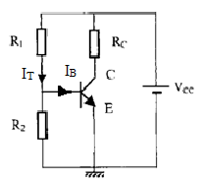
la valeur R_{E}=1KΩ.

Bon Courage

